**Консультация для родителей**

Подготовила ст.воспитатель Сошникова С.М.

**Как рассказать детям о Великой Отечественной Войне?**

Давно оставшаяся в прошлом Отечественная война оставила по-настоящему глубокий след в жизни многих поколений людей. Уже немного осталось ветеранов, принимавших участие в боевых действиях, но внуки и правнуки до сих пор помнят и гордятся их подвигом.

Занимаясь воспитанием нового поколения, нужно еще в детском саду рассказывать детям о войне 1941-1945, чтобы они поняли, как нашим героям удалось победить врага и отстоять свою Родину. Лишь так мы сможем дать малышам правильное представление о тех далеких и нелегких военных годах.

Существует несколько способов, применяя которые в комплексе, мы сможем добиться своей цели. В идеале этим должны заниматься как воспитатели, так и родители.

***Как рассказать ребенку о войне? Для чего это нужно?***

Родители часто переживают о том, что страшные рассказы о войне могут стать причиной ночных кошмаров. И действительно, не стоит малышам объяснять все подробности боевых действий. Следует дозировать информацию, учитывая возраст ребенка. При этом знание исторических событий, гордость за страну – основа патриотического воспитания. Дети должны помнить героизм предков, их подвиги. *Зачем детям рассказывать о войне?* Знание истории своей страны – основной этап развития личности ребенка. Мальчику рассказ о боевых действиях поможет сформировать образ мужественного и смелого героя. Девочки больше заинтересуются женскими ролями во время войны – заботой о детях, раненых солдатах. Рассказы о ратных подвигах помогают развить чувство патриотизма, гордости за свою страну и народ. За один раз поведать ребенку об Отечественной войне сложно. Поэтому лучше всего разделить беседу на несколько частей.

*Как рассказать ребенку о войне?* Следует учитывать возрастные особенности при составлении плана беседы. Самым маленьким можно прочитать небольшие стихи о войне, рассказать о медалях и наградах. Старших детей заинтересуют техника, оружие, подвиги героев. Для наглядности родителям стоит сводить ребенка в музей или к памятнику боевой славы. Зрительное восприятие усилит понимание героического подвига страны, поможет осознать недопустимость военных действий в будущем.

**Чтение детям небольших рассказов о войне.** Отлично подойдут для этого произведения Сергея Алексеева о мужестве, смелости и дружбе. Малышей можно знакомить с простыми стихотворениями «Сказка о громком барабане» или «Брат мой в армию идет». Интересны будут детям рассказы о войне 1941-1945 и победе в ней: «Таежный подарок», «Галина мама», «Братские могилы», «Победой закончилась война». 5-6 летние ребята уже активно сопереживают героям книг, поэтому им более интересны рассказы о жизни их сверстников, например, «Война и дети», «Что могут солдаты» и пр. Старших детей можно познакомить с моральным аспектом войны, показав им хорошие военные фильмы советских времен.

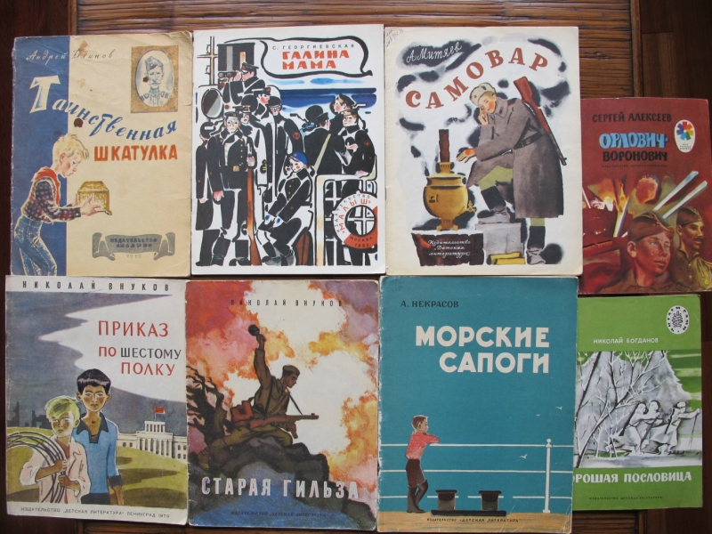

**Встреча детей с ветеранами войны** может оказаться именно тем, что вызовет у малышей настоящий интерес. Ведь живое общение всегда лучше, чем даже самая увлекательная книга. Такую встречу можно приурочить ко дню Победы либо провести заблаговременно, чтобы к маю у детей уже было понятие о том, когда была война и почему 9 мая – такой большой праздник для всех нас.

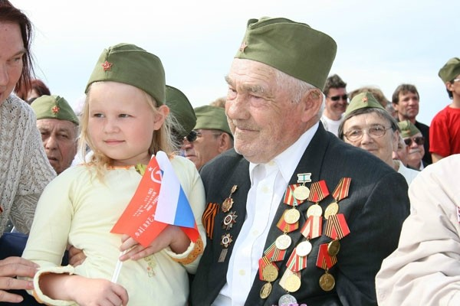

**Посещение музеев и памятников, возложение цветов у вечного огня** поможет детям осознать и запомнить значение войны и особенно победы, провести параллели между 40-ми годами XX века и их собственной жизнью. Возможность своими глазами увидеть реальные свидетельства того времени – мины и снаряды, военную форму и трофеи – оставляет глубокое впечатление в душе каждого ребенка. Особенно волнительны такие экскурсии для мальчиков, которым всегда интересны оружие и военный транспорт. Именно поэтому посещение торжественного парада или просмотр его по телевизору станет отличным поводом провести познавательную беседу на данную тему.

В преддверии 9 Мая в детском саду воспитанники готовят поделки, рисуют картины на военную тематику. Дома можно продолжить совместное творчество: сделать поделку и подарить ее дедушке, бабушке. **Поделки, приуроченные ко Дню Победы,** помогут систематизировать и закрепить в памяти малышей полученную информацию о войне. Это могут быть аппликации из бумаги, картона и фетра (звезды, георгиевские ленты, букеты гвоздик), объемные поделки в форме танков и самолетов, голубь мира в технике оригами и пр. Можно нарисовать рисунок и повесить его в квартире.

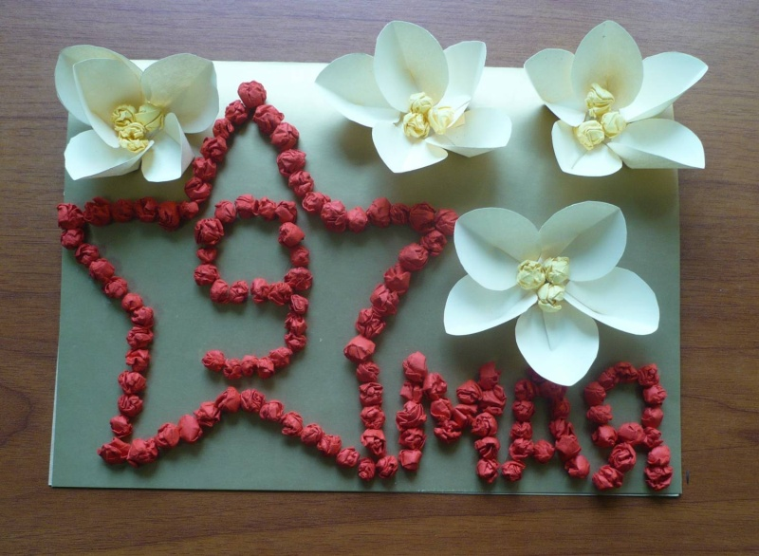

Почти в каждой семье есть свои истории о дедушках и бабушках, которые участвовали в боевых действиях или трудились в тылу. Можно показать семейные фотографии, ордена ветеранов. Главное в таком разговоре – искренность. Следует также объяснить малышу, что войны случались всегда. Даже на примере сказочных героев можно рассказать о сути боевых действий. Можно сходить с ребенком к Вечному огню или в музей, возложить цветы в память о погибших героях, посмотреть Парад Победы по телевизору, выразить в творчестве неприятие войны.

Не стоит пугать ребенка тем, что война может начаться в любой день. Лучше дать ему ощущение стабильности. Пояснить, что победа дала нам возможность жить в мире, учиться и работать, спокойно гулять и не бояться врагов. За это следует благодарить ветеранов. Когда ребенок спрашивает о войне, он больше желает услышать то, что его любят и не дадут в обиду.

Однако не стоит перегружать детей лишней в их возрасте информацией – датами и прочими цифрами, специальными военными терминами и названиями населенных пунктов. Все эти детали они узнают позже, из школьных учебников истории.

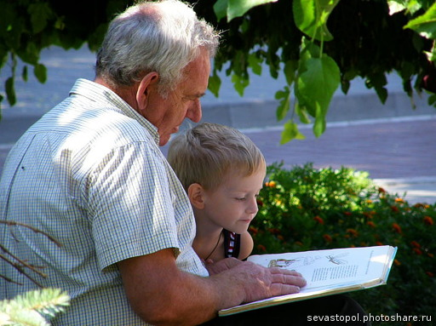

**Советы родителям**

Рассказывать о войне следует простым, лаконичным языком. Чем младше ребенок, тем понятнее и доступнее должна быть информация. Не нужно пытаться рассказать все и сразу. Лучше разделить разговор на несколько частей. Об оружии поговорить в музее, о героизме – у памятника, о благодарности – создавая подарок ветерану. Детям старшего возраста обязательно нужно максимально правдиво доносить информацию о некоторых нюансах войны. Родителю следует быть готовым к нелицеприятным вопросам. Если нет желания отвечать сразу, предупредите ребенка, что он все узнает, но позднее.

Своевременно проведенные беседы о войне с детьми в детском саду и дома – гарантия того, что молодое поколение будет расти с должным почтением к подвигу героев той войны. Не пренебрегайте патриотическим воспитанием своих детей, поскольку они, насмотревшись современных фильмов с акцентом на спецэффектах, могут получить ложное представление об общечеловеческих ценностях, которые так ярко проявлялись в военное время – любви к Родине, дружбе, долге и т.д.

